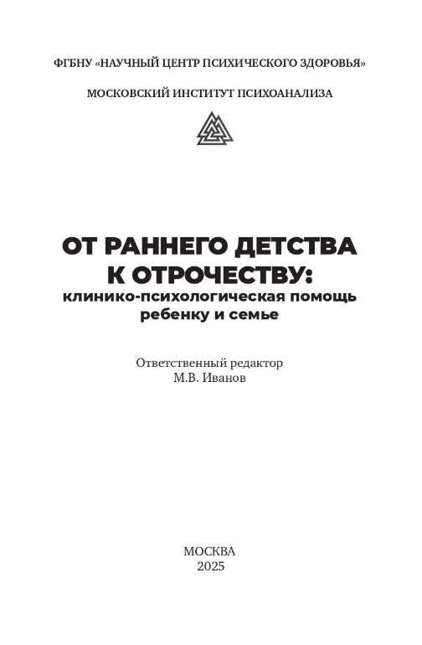
Романовский: Анализ подхода DIRFloortime в России, взгляд со стороны специалистов (по результатам онлайн опроса): Глава 25 // От раннего детства к отрочеству: клинико-психологическая помощь ребенку и семье. Коллективная монография / Отв. ред. М.В. Иванов. – М.: Московский институт психоанализа, 2025. – С. 354 - 413

Аннотация. Проведенный анализ ответов 31 специалиста, практикующего подход DIRFloortime в разных регионах России, показал, что подход DIRFloortime является основным и ведущим только для двух третей специалистов, участвующих в опросе Показано, что применение подхода вариативно, часть специалистов использует его в командной работе разных специалистов как комплексный подход, а часть - как узкоцелевое вмешательство. Выявлено, что не все участвующие в опросе специалисты понимают ориентированность модели DIRFloortime на семью ребенка с ОВЗ, что выражается в том, что эффективность подхода напрямую зависит от вовлеченности семьи в процесс помощи ребенку.

Ключевые слова: использование подхода DIRFloortime в практике работы специалистов России, трудности применения подхода DIRFloortime в практике работы специалистов психолого-педагогического профиля.

